Wakacyjne spotkania przy stole z... Helleną Family
Wakacje to czas urlopów i beztroskiego wypoczynku. Piękna pogoda sprzyja relaksowi na świeżym powietrzu, któremu często towarzyszą imprezy z rodziną i znajomymi. Organizując grille i garden party, zadbajmy o niezwykle ważny element letnich spotkań – lekkie, orzeźwiające menu, w którym nie może zabraknąć pysznych owocowych napojów Hellena Family!

Latem z radością korzystamy z dobrodziejstw natury. Na każdym kroku kuszą nas chrupiące, sezonowe warzywa i świeże, soczyste owoce. Wakacyjne imprezy obfitują w naprawdę smakowite dania, którym nikt się nie oprze. Do pełni szczęścia potrzeba jeszcze tylko schłodzonych drinków i napojów! Orzeźwiające, kolorowe, z mrożonymi owocami i lodem, każdego uczestnika imprezy wprawią w doskonały humor.
Soczyste orzeźwienie
Truskawki i maliny w sezonie letnim niewątpliwie królują na naszych stołach. Uwielbiamy je za soczystość, optymistyczne barwy i niepowtarzalne, słodko-cierpkie smaki. Niestety, to owoce sezonowe, które znikają równie szybko, jak się pojawiają. Jednak wspomnieniem o wakacyjnych pysznościach mogą być nie tylko zimowe przetwory! Marka Hellena przygotowała świetną propozycję dla wszystkich miłośników wyrazistych, polskich smaków. Hellena Family o smaku Maliny i Truskawki, to orzeźwiający napój niegazowany dla całej rodziny. Nie zawiera sztucznych słodzików i konserwantów. Wyśmienicie smakuje nie tylko samodzielnie, z lodem, lecz także stanowiąc bazę do drinków. Hellena Family to nieodłączna towarzyszka spotkań z bliskimi. I choć butelka Hellena Family ma pojemność 1,75 l., na imprezę warto zaopatrzyć się w kilka

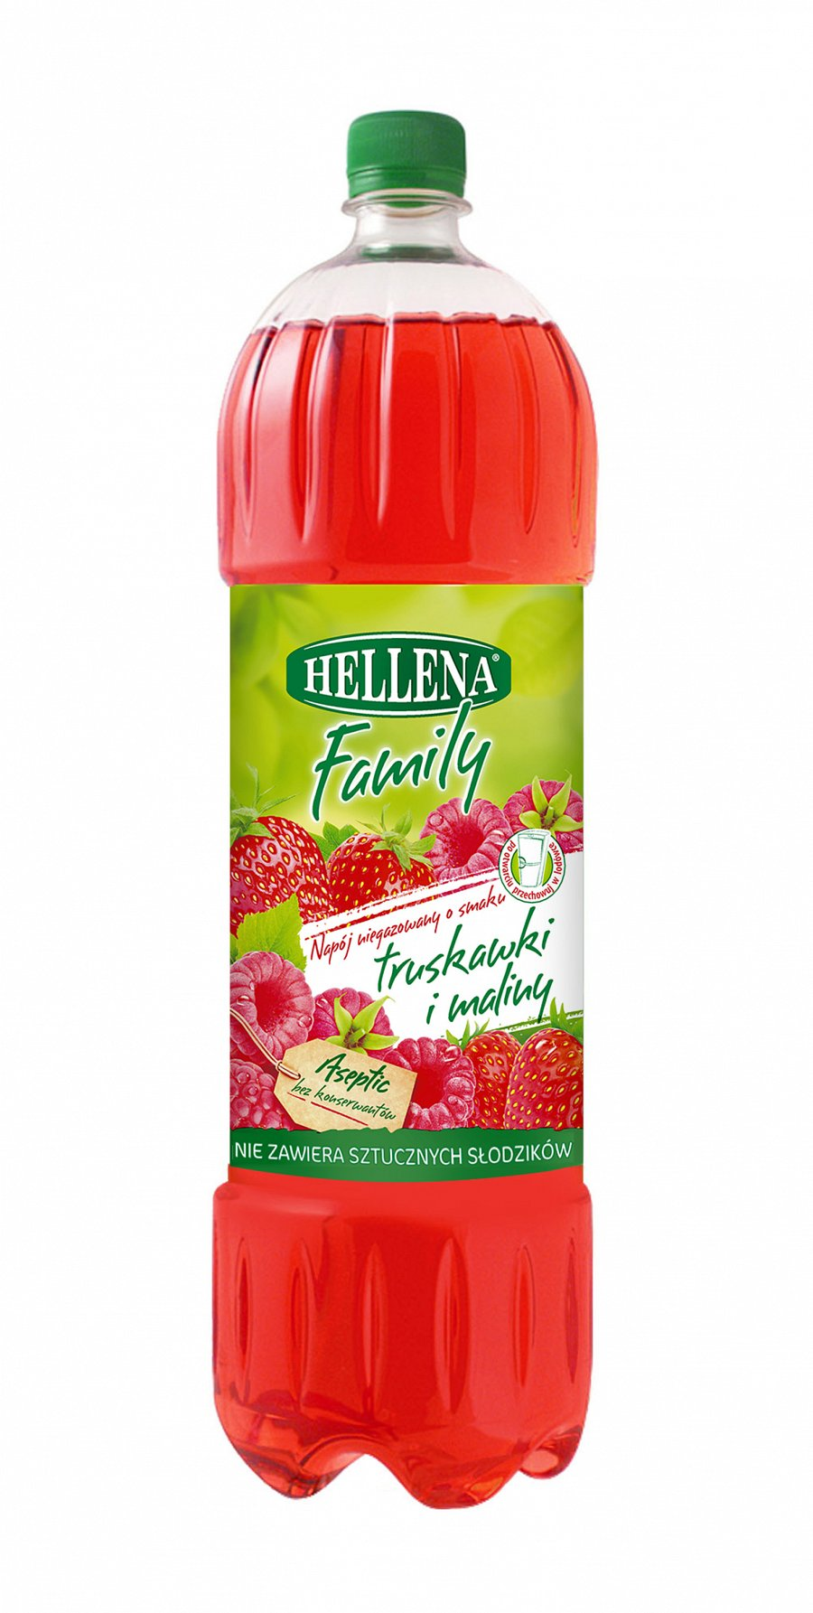
sztuk. Jest duża szansa, że owocowe smaki zawrócą w głowach wszystkim uczestnikom! :)
Hellena Family Napój niegazowany o smaku Truskawki i Maliny, 1,75 l., cena: ok. 3,30 zł

